ตัวอย่างการกรอกข้อมูลในแบบฟอร์มขอรับการสนับสนุนการลงทุนติดตั้งใช้งานระบบอบแห้งพลังงานแสงอาทิตย์ ปี 2560
สำหรับกรณีของส่วนที่ 3-2 ผู้ขอรับการสนับสนุนที่กำลังเริ่มต้นในธุรกิจทำแห้ง
ผู้ประกอบการสมมุติ
นางทองดี แสงอาทิตย์ เป็นเจ้าของสวนกล้วยน้ำว้าขนาดใหญ่ที่สามารถเก็บผลผลิตได้มากถึง 1,500 กิโลกรัมต่อเดือน นางทางดีจะมีผลผลิตกล้วยสม่ำเสมอในช่วงเดือนตุลาคม-พฤษภาคม จากนั้นจะเป็นช่วงที่ไม่มีผลผลิต ปกติแล้วนางทองดีจะส่งผลผลิตให้กับผู้ผลิตกล้วยตากในราคากิโลกรัมละ 15 บาท แต่เนื่องจากนายทองดีเห็นว่ากล้วยตากเป็นผลิตภัณฑ์ที่ได้รับความนิยมมากขึ้นจึงอยากจะแปรรูปกล้วยในสวนด้วยตนเองแต่นางทองดีคิดว่าหากตากด้วยแดดจะต้องเสียหายประมาน 30% และจะขายกล้วยตากได้ในราคากิโลกรัมละ 70 บาท แต่หากใช้ระบบฯของ พพ. ขนาด พพ.๒ ที่ลงทุนโดยได้รับการสนับสนุนนั้น จะลดการสูญเสียได้ทั้งหมดและจะขายกล้วยตากได้ในกิโลกรัมละ 100 บาท นางทองดีจึงตัดสินใจร่วมลงทุนจึงต้องกรอกแบบฟอร์มขอรับการสนับสนุนโดยในส่วนที่ 3 นางทองดีจะเลือกใช้ส่วนที่ 3-2 โดยกรอกรายละเอียดดังนี้
- นางทองดีกรอกปริมาณผลผลิตในแต่ละเดือน และน้ำหนักของผลิตภัณฑ์จาก 100 กิโลกรัมวัตถุดิบ
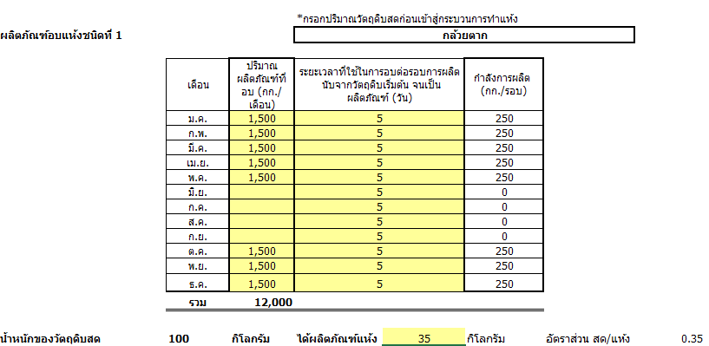

- ในส่วนของข้อมูลพลังงานที่เคยใช้ นางทองดีไม่ต้องกรอกข้อมูลเพราะยังไม่เคยผลิต
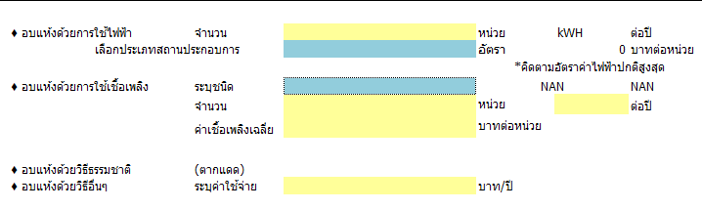

- นางทองดีกรอกข้อมูลของการอบด้วยระบบว่าต้องใช้เวลาในการอบต่อรอบเท่าไร และจะอบในปริมาณเท่าไรต่อเดือน
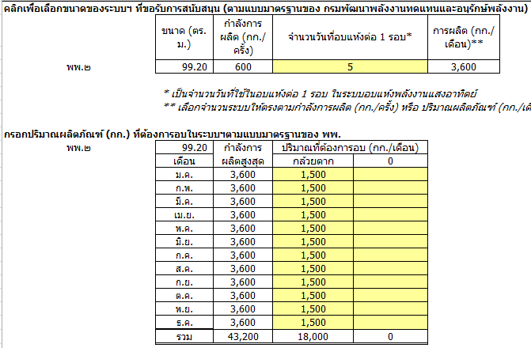

- นางทองดี กรอกราคาที่คาดว่าจะขายในกรณีที่ตากด้วยโดมและความเสียหายที่จะลดลง
